PRESSEINFORMATION

Molto Holzreparatur
Perfekte Lösungen für kleine und große Reparaturen
Holz ist ein wahrer Alleskönner. Der natürlich nachwachsende Rohstoff ist widerstandsfähig, vielseitig einsetzbar und verleiht Innenräumen wie auch Außenbereichen mit seiner Ästhetik ein ganz besonderes Flair. Doch hin und wieder sind Reparaturen an Holzelementen, -böden oder -möbeln fällig. Für kleine und große Reparaturen am beliebten Werkstoff bietet der Renovierungsspezialist Molto mit einer breiten Produktpalette stets die perfekte Lösung.

Perfekt vorbereitet
Eine reibungslose und erfolgreiche Reparatur beginnt mit der optimalen Vorbereitung der Oberfläche. Schmutz und Fettablagerungen lassen sich bequem mit dem Molto Anlauger & Entfetter im praktischen Pulverbeutel zum Anrühren entfernen, sodass eine saubere und haftfähige Anstrichfläche entsteht.

Ältere Anstriche können mit dem Molto Lack Ab Abbeizer rückstandsfrei entfernt werden. Lösungsmittelbeständige Flächen lassen sich auf diese Weise optimal für die weiteren Schritte vorbereiten. Die pastöse Konsistenz verhindert dabei Spritzen bzw. Tropfen. Nach dem Einwirken kann die entstandene Kruste mit einer Messingbürste entfernt und die Fläche danach gründlich mit Wasser nachgewaschen werden.

Verlässlich ausgebessert
Ein wahrer Allrounder für die Ausbesserung neuer bzw. farblich lasierter Hölzer ist der Molto Holz Kitt. Dieser ist in acht Farbtönen erhältlich, die untereinander mischbar sind, wodurch sich ein individueller Farbton erzielen lässt. Ein anschließendes Lackieren der ausgebesserten Fläche entfällt somit. Auch fürs Parkett hat Molto mit dem Laminat- & Parkett Spachtel die passende Lösung parat. Löcher oder Kratzer im Laminat sowie durch Holzschwund entstandene Fugen werden dauerhaft ausgebessert und das Parkett erstrahlt wieder wie neu. Die sechs Grundfarben Weiß, Dunkelbraun, Eiche Hell, Eiche Grau, Buche und Kirsche ergeben über 100 mögliche Farbtöne.

Im Innen- und Außenbereich ist Molto Holz Universal Spachtel Plus ideal, um Risse und Löcher von 2 mm bis 10 cm Tiefe in nur einem Arbeitsgang zu füllen. Die verbesserte Rezeptur der Leichtspachtelmasse mit patentierter Expancel-Technologie verhindert das Schrumpfen während der Trocknungsphase. Danach ist die Masse auch bohr- und schraubfest.

Weitere Informationen und praktische Anwendungstipps gibt es auf dem Molto Deutschland Kanal auf YouTube unter: https://bit.ly/2Uuh01L.

Abbildungen
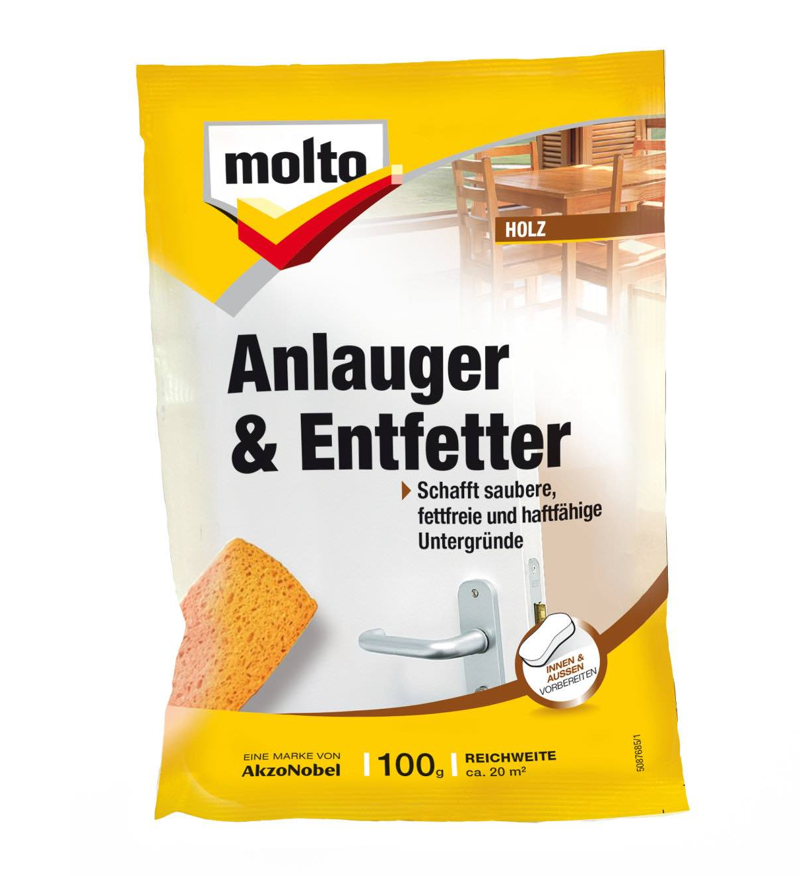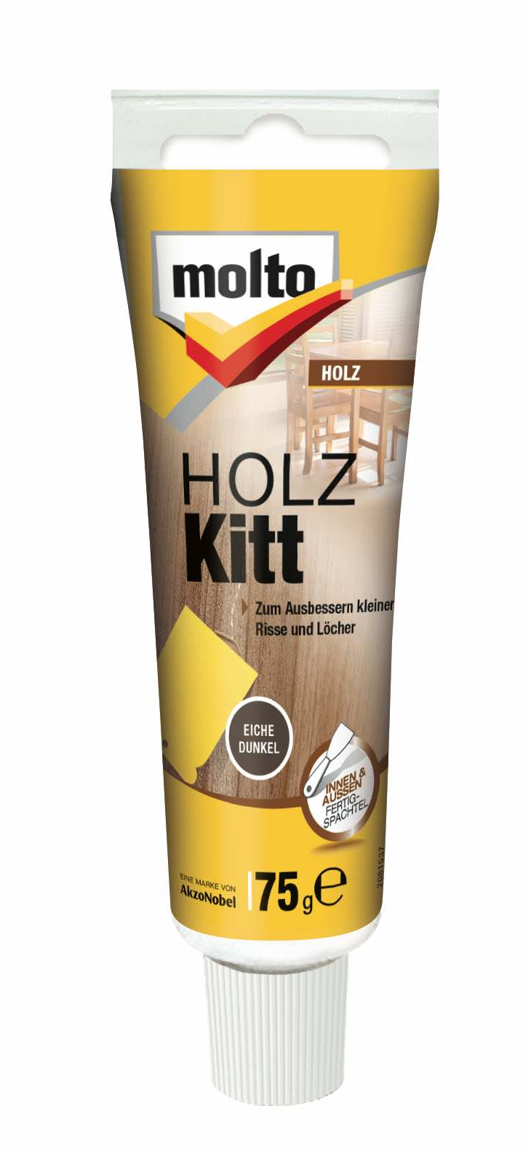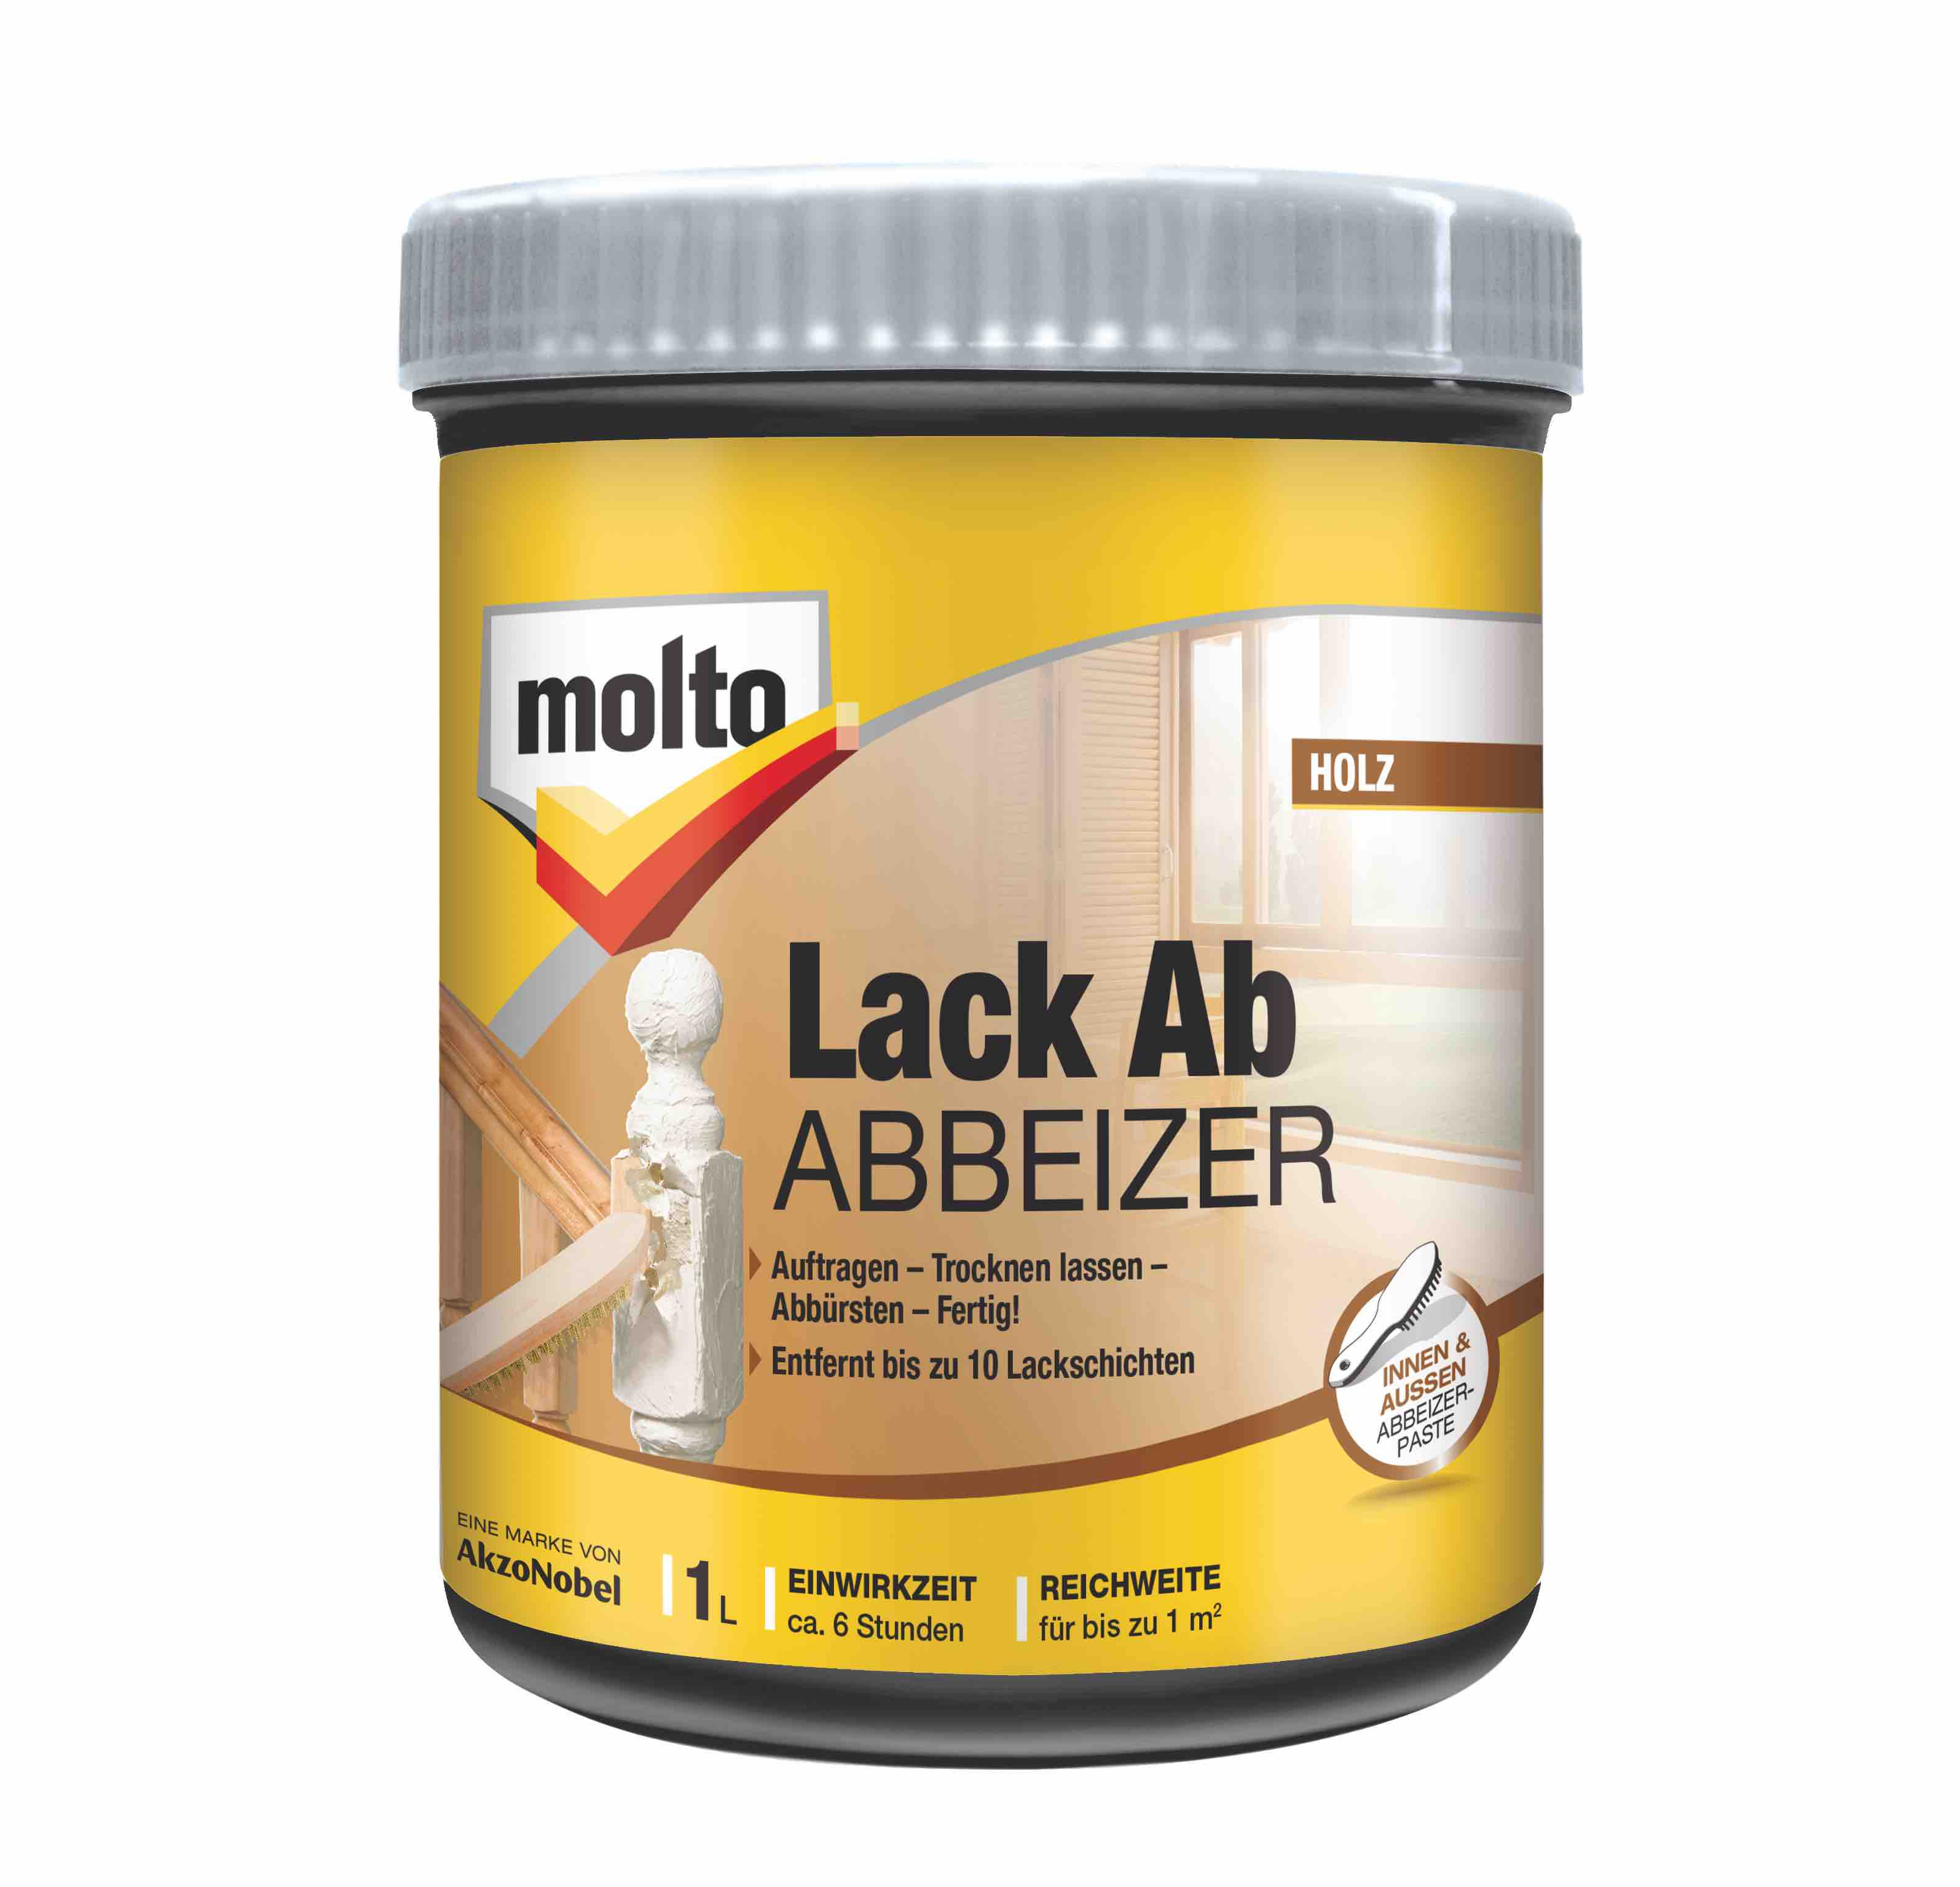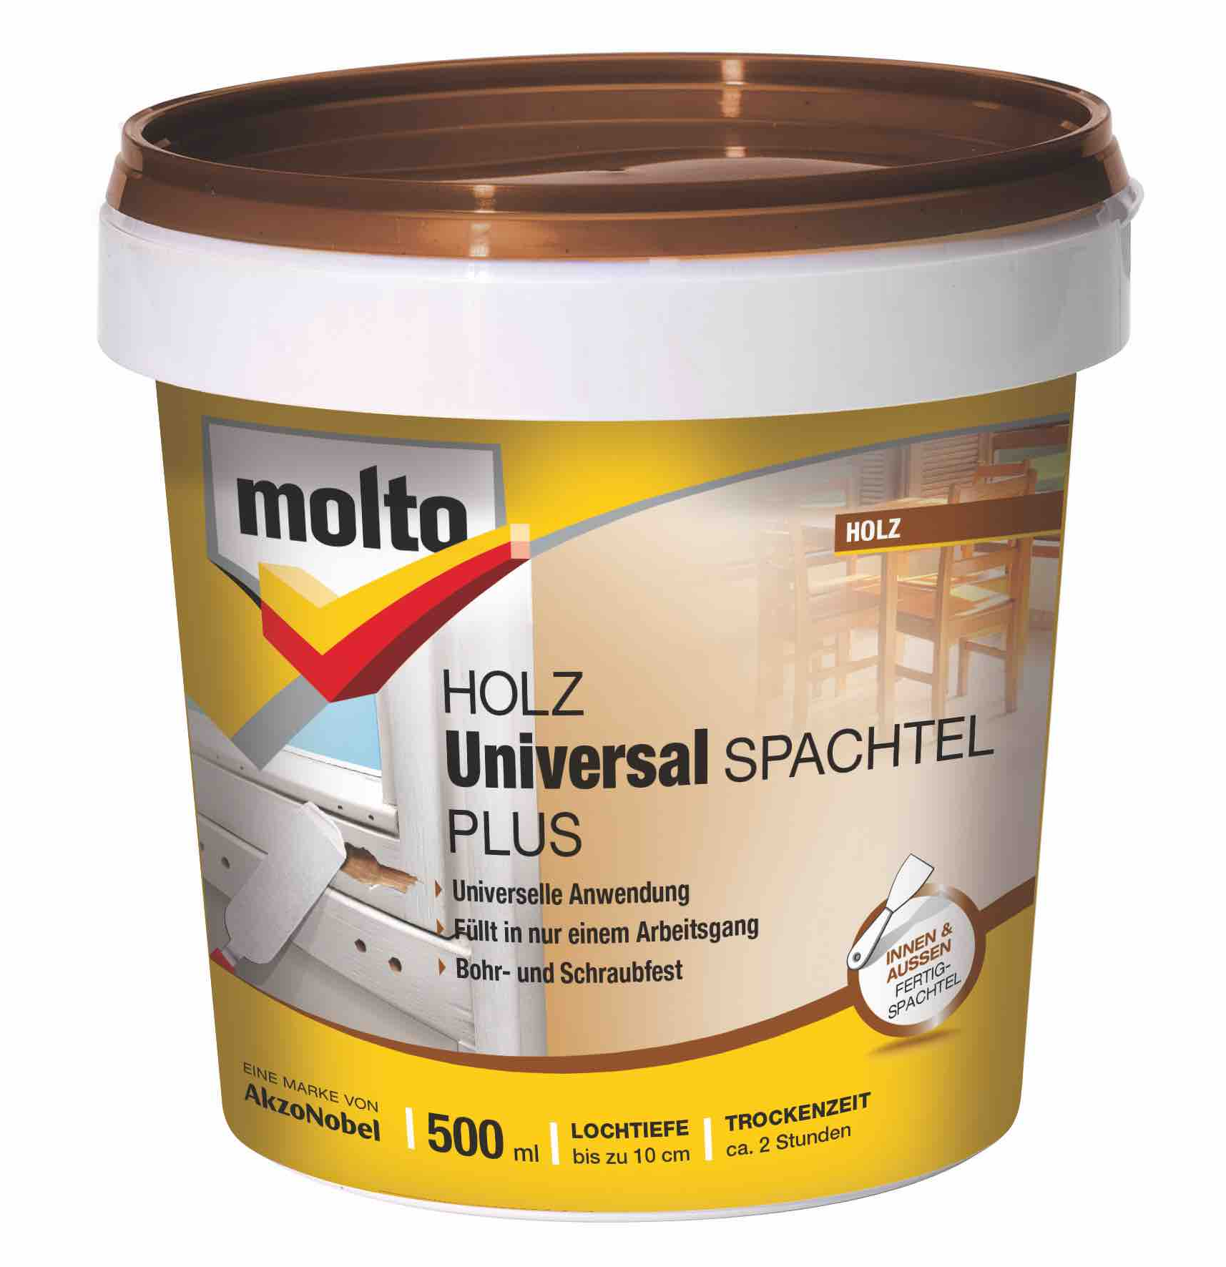

Bildtext
Für kleinere und größere Reparaturen von Holz und Holzoberflächen bietet Molto mit einer breiten Produktpalette die jederzeit richtige Lösung – von der Vorbereitung über die Reparatur bis hin zum Glätten. Bilder: Molto

Über Molto
Als eine der bekanntesten Marken im DIY-Bereich hat sich Molto seit seines Bestehens zum kompetenten und inspirierenden Renovierungsspezialisten mit einem breiten Produktportfolio entwickelt. Der Erfinder der Spachtelmasse blickt auf eine mittlerweile 60-jährige Tradition zurück. Neben dem Klassiker Moltofill – Das Original umfasst das Markenportfolio von Molto heute mehr als 60 Heimwerkerprodukte für die Bereiche Wände & Decken, Wände & Mauern, Holz sowie Bad & Küche. Produkte der Marke Molto setzen in vielen Segmenten Standards bei Qualität und Innovation. Sie stehen für eine besonders einfache Anwendung, Spaß bei der Verarbeitung und hochwertige Ergebnisse.
www.molto.de

Über AkzoNobel
AkzoNobel entwickelt Produkte des täglichen Bedarfs, die das Leben erleichtern und begeistern. Als führendes Unternehmen in der Farben- und Lackindustrie und bedeutender Hersteller von Spezialchemikalien liefern wir wesentliche Inhaltsstoffe, unverzichtbaren Schutz und hochwertige Farben weltweit an Industrie und Verbraucher. Unserem Pioniergeist folgend, entwickeln wir unsere innovativen Produkte und nachhaltigen Technologien, um den wachsenden Bedürfnissen einer sich schnell verändernden Welt gerecht zu werden und gleichzeitig das Leben einfacher zu machen. Hauptsitz unseres Unternehmens ist Amsterdam, Niederlande. Wir beschäftigen zirka 35.700 Mitarbeiter in 80 Ländern und unser Produktsortiment umfasst bekannte Marken wie Dulux, Sikkens, Herbol, Xyladecor, International, Interpon und Eka. Regelmäßig eingestuft als führendes Unternehmen im Bereich der Nachhaltigkeit, widmen wir uns der Belebung und der Transformation von Städten und Gemeinden, während wir eine geschützte, farbenfrohe Welt schaffen, in der das Leben mit unserem Beitrag besser wird.
PI-Nr.: 100-2 / Mai 2019
Abdruck honorarfrei. Belegexemplare erbeten.
Pressekontakt
combrink communications
Andrea Combrink
Gutenbergstraße 12
63110 Rodgau
Tel +49 (0) 6106 – 7 720 720 andrea.combrink@combrink-communications.de
www.combrink-communications.de

